Затворете всички програми.
- От Start бутона изберете Computer
- В лентата с менюта изберете Map Network Drive.
(Ако не виждате Map Network Drive натиснете бутона Alt на клавиатурата.
Трябва да се покаже допълнителна лента с менютата.
Изберете Tools и от него изберете Map Network Drive.)
- В полето Folder напишете http://kativ.eu/<user name>
като <user name> го заменете с вашето потребителско име от форума.
- Маркирайте Reconnect at logon
- Маркирайте Connect using different credentials
Екрана трябва да изглежда така:
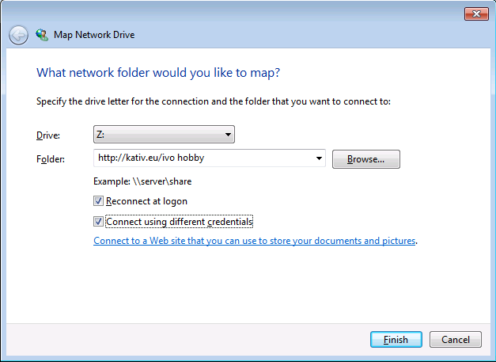
Натиснете бутона Finish.
Попълнете потербителското име и паролата
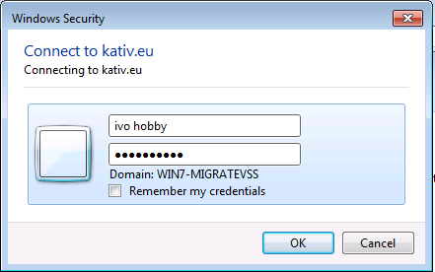
Натиснете OK.
Ако се свържите успешно, трябва да виждате нова буква за мрежов диск
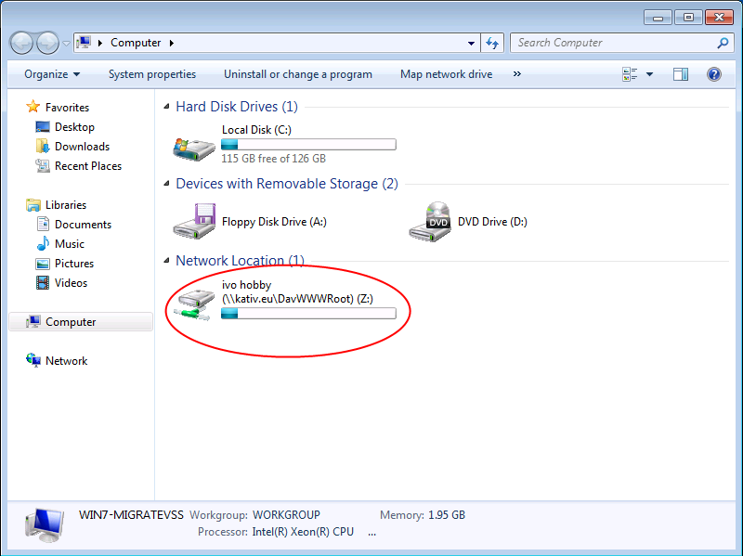
Можете да работите напълно еднакво с мрежовия диск, така както използвате локалния диск C: , дискетите A: или допълнителните Flash памети.
След ретсартиране на Windows ще виждате мрежовия диск като “разкачен”
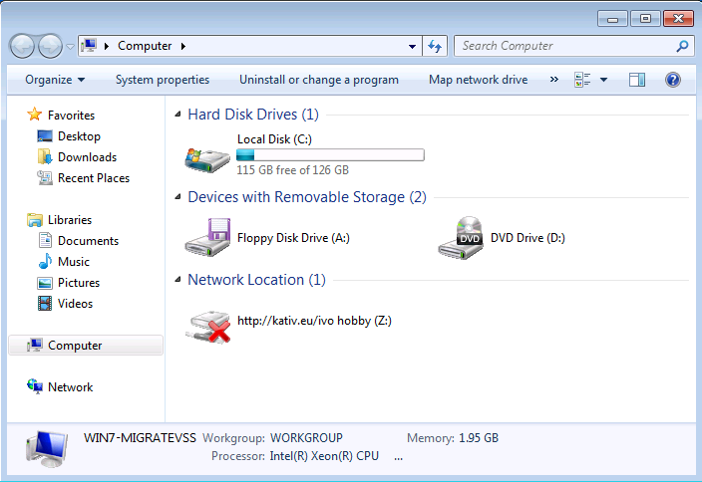
Това не е проблем. В първия момент когато достъпите мрежовия диск, ще Ви поиска отново да въведете паролата си.
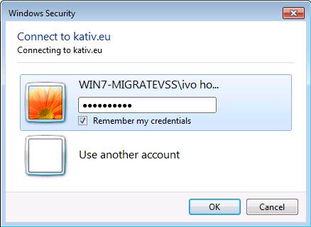
Натиснете OK и продължете да използвате мрежовия диск.

Ако искате да записвате по-големи файлове от 15MB ще трябва да инсталирате допълнителна настройка, която ще ви позволи да записвате файлове до 2GB.
Тази настройка се прави еднократно!
- Отворете този линк http://kativ.eu/files/WebClient2GB.reg
- На въпроса дали да инсталира… отговорете с Run, трябва да потвърдите че сте съгласни натиснете бутона Allow, Yes, Yes, после Ok
- Рестартирайте Windows.
Всички файлове, които записвате на мрежовия диск, ще са достъпни през WEB Browser на адрес http://kativ.eu/files/<user name>
като <user name> го заменете с вашето потребителско име от форума.

